Défi n°1  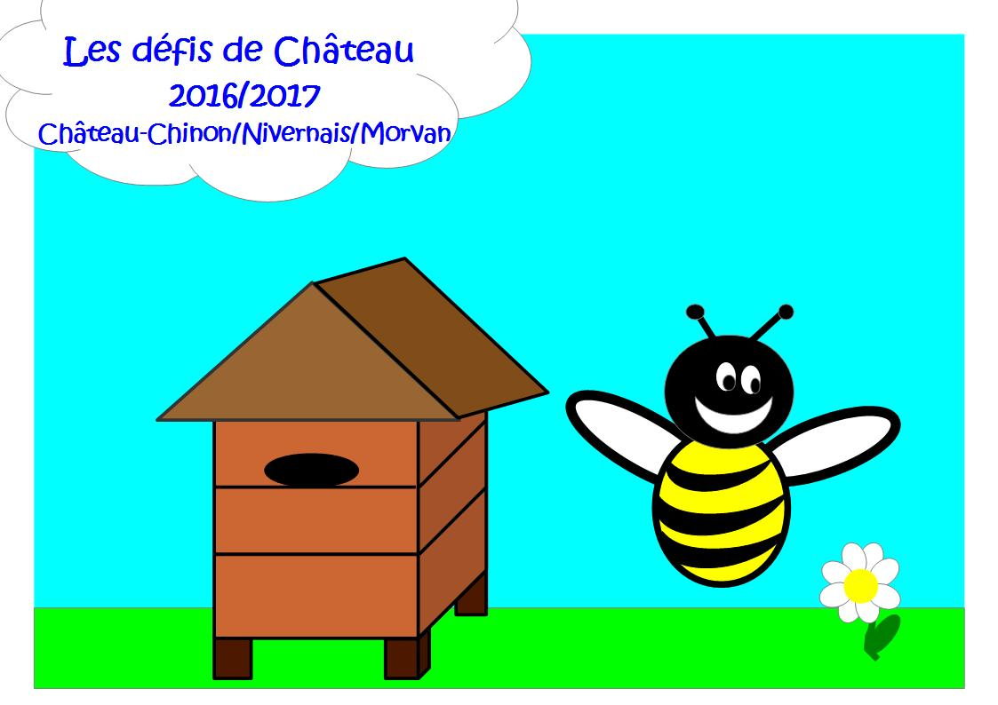 | Ecole :  Niveaux:  Nom de l'enseignant(e):
FRANCAIS

Je vous mets au défi d’écrire un poème à la manière du poème « Dans Paris » de Paul Eluard.

